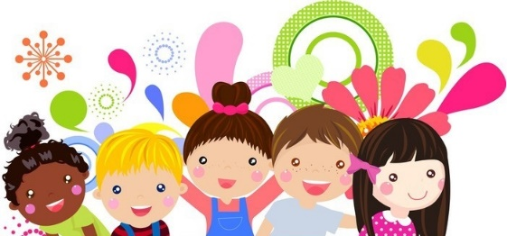
Najważniejsze wydarzenia przedszkolne w roku szkolnym 2025/2026

Lp. | Nazwa imprezy/uroczystości | Termin realizacji
1. | Dzień Kropki | 15 września
2. | Dzień Przedszkolaka | 20 września
3. | Światowy Dzień Jabłka | 29 września
4. | Dzień Chleba | 16 października
5. | Dzień Pluszowego Misia | 25 listopada
6. | Dzień Świętego Mikołaja | 6 grudzień
7. | Pieczenie świątecznych pierniczków | 15 grudzień
8. | Wigilia w przedszkolu | wg ustaleń z wychowawcą
9. | Dzień Babci i Dziadka | wg ustaleń z wychowawcą
10. | Dzień pizzy | 9 luty
11. | Bal karnawałowy | 14 luty (motyw przewodni Walentynki)
12. | Powitanie wiosny | 21 marzec
13. | Dzień Kobiet+ Dzień Chłopca | 9 marzec
14. | Dzień Teatru (Wyjazd domTeatru) | 27 marzec
15. | Dzień Muffinka | 30 marzec
16. | Międzynarodowy Dzień Marchewki | 9 kwiecień
17. | Światowy Dzień Pszczół (Wyjście do pobliskiej pasieki w Lipce) | 20 maja
18. | Dzień Mamy | wg ustaleń z wychowawcą
19. | Dzień Dziecka | wg ustaleń z wychowawcą
20. | Uroczyste Zakończenie Roku Szkolnego | 26 czerwiec

